《合肥市生活垃圾分类管理条例实施细则》3月1日起施行
2021-02-23 11:01 来源：澎湃新闻·澎湃号·政务
字号


合肥发布

关注
为进一步规范和加强生活垃圾分类管理，切实提升生活垃圾分类实效，市政府办公室印发《合肥市生活垃圾分类管理条例实施细则》。
细则自2021年3月1日起施行，有效期三年。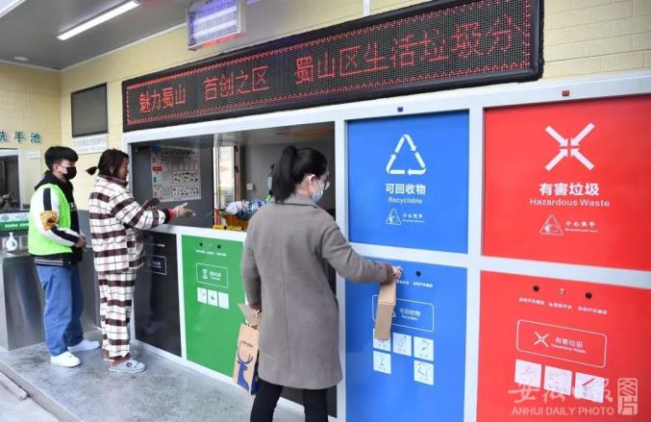2月19日，合肥市蜀山区汉嘉社区西环中心广场，市民正在工作人员的指引下进行生活垃圾的正确分类。
合肥市生活垃圾分类管理条例实施细则
第一章 总 则
第一条 为进一步规范和加强生活垃圾分类管理，切实提升生活垃圾分类实效，根据《合肥市生活垃圾分类管理条例》，制定本细则。
第二条 本市生活垃圾分类管理具体实施区域为瑶海区、庐阳区、蜀山区、包河区、高新区、经开区、新站高新区。
肥东县、肥西县、长丰县、庐江县、巢湖市、安巢经开区的生活垃圾分类管理实施区域由所在县（市）人民政府、开发区管委会确定，并向社会公布。
第三条 本细则所称生活垃圾，是指在日常生活中或者为日常生活提供服务的活动中产生的固体废物，以及法律、行政法规规定视为生活垃圾的固体废物。
第四条 本市生活垃圾分为可回收物、有害垃圾、厨余垃圾和其他垃圾四大类，具体为：
（一）可回收物，是指适宜回收利用的生活垃圾，包括纸类、塑料、金属、玻璃、织物等。
（二）有害垃圾，是指《国家危险废物名录》中的家庭源危险废物，包括灯管、家用化学品、电池等。主要有废荧光灯管（日光灯管、节能灯等），废温度计，废血压计，过期药品，废油漆、溶剂及其包装物，废杀虫剂、消毒剂及其包装物，废胶片及废相纸，废电池（普通碱性电池除外）等。
（三）厨余垃圾，是指易腐烂的、含有机质的生活垃圾，包括家庭厨余垃圾、餐厨垃圾、其他厨余垃圾等。主要是居民日常生活产生的蔬菜瓜果垃圾、腐肉、肉碎骨、蛋壳、畜禽产品内脏及剩饭剩菜等，单位食堂、宾馆、饭店等产生的餐厨垃圾，农贸市场、农产品批发市场产生的蔬菜瓜果垃圾、腐肉、肉碎骨、蛋壳、畜禽产品内脏等。
（四）其他垃圾，是指除可回收物、有害垃圾和厨余垃圾以外的生活垃圾。
对工业固体废物、危险废物、医疗废物、废旧电器电子产品、建筑垃圾等固体废弃物的管理，法律、法规已有规定的，从其规定。
第五条 各区政府（含开发区管委会，下同）应当认真履行属地管理责任，明确垃圾分类管理机构，切实做好生活垃圾分类工作。市直各有关部门应当加强协调配合，统筹推进生活垃圾分类工作。
在前期垃圾分类强制入轨期间，街道（乡、镇）应当至少配置3名督导员负责生活垃圾分类督导工作；社区（网格）至少配置1名生活垃圾分类专管员；小区按每300-500户配置指导员和志愿者各2名，指导员经培训后上岗。随着垃圾分类的深入推进和居民分类投放的习惯逐步养成，在确保垃圾分类成效基础上可逐步减少配置数量。
第二章 分类投放设施建设
第六条 自然资源和规划部门在待开发建设地块出让时，应将生活垃圾分类集中投放点作为小区公益性服务设施纳入规划条件，由开发建设单位按照标准配套建设。
集中投放点竣工验收工作纳入市工程建设项目审批管理系统中环卫设施竣工验收环节，由辖区城管部门具体实施。
第七条 未交付产权小区的生活垃圾分类集中投放点设施的配套建设应当按下列要求进行：
（一）开发建设单位应当严格按照标准配套建设垃圾集中投放点等生活垃圾分类设施。原规划方案中未体现配建要求的，开发建设单位应当及时向辖区城管部门提交生活垃圾分类设施配套方案，并严格按照城管部门批准的配建方案进行设置。
（二）区级住建部门应当根据本辖区新建住宅小区交付时间先后顺序，排出具体名单报送同级城管部门，并通知相关开发建设单位及时向城管部门报批。城管部门根据新建住宅小区交付时间和项目情况的轻重缓急，及时办理开发建设单位的生活垃圾分类设施配套方案申请。
（三）确因客观原因无法在交付前完成生活垃圾分类集中投放点设施建设，影响合同约定交付的，开发建设单位向属地政府作出说明和承诺，限期完成建设。
第八条 生活垃圾分类集中投放点设施建设纳入老旧小区改造提升工程实施项目，计入改造成本。
第九条 既有住宅小区已有的生活垃圾设施不符合生活垃圾分类要求的，应当予以改造，由各区政府组织实施，费用纳入区级财政支出；对列入2020年、2021年建设计划的生活垃圾分类集中投放点，市财政按一定比例予以奖补。
第十条 各区政府要结合实际，因地制宜，在未封闭的小区以及沿街店面、背街小巷、农村等开放式场所设置分类收集点，探索上门收集等方法措施。
第十一条 生活垃圾分类集中投放点设施的建设和管理，应当符合以下标准和要求：
（一）小区生活垃圾分类收集设施应当与区域分类收集、分类运输、分类处置系统相适应，与生活垃圾产生量、收运频率要求相适应。根据居住、服务半径、垃圾日产量等，综合考量高层、多层、别墅等不同情况合理设置。生活垃圾分类收集设施设置不应过密或过疏，原则上每300至500户设置一处，通常设置在楼幢之间，既要考虑风向，又要位置合理，便于投放、利于收运。
（二）鼓励采用密闭清洁屋的形式设置小区生活垃圾分类集中投放点。投放点需建设密闭框架结构垃圾房，地面硬化，有完善的通风、通电和上下水设施，配备照明设施、洗手池、垃圾桶冲洗池、监控设备、电子宣传屏及宣传栏等，外观设计应与小区现有建筑风格相适应，因地制宜，面积在10-30平方米左右。
（三）小区生活垃圾分类集中投放点应当按照“可回收物、有害垃圾、厨余垃圾和其他垃圾”四分类标准，根据实际垃圾量情况设置分类投放口，配备足量的垃圾桶，满足居民分类投放需要。有条件的，可设置消毒除臭系统，配备管理间、存储区域等。
（四）小区生活垃圾分类集中投放点建成后，小区道路及楼道口设置的垃圾桶应当逐步取消，实行集中投放。
第十二条 公共建筑、公共设施等可参照上述规定配套建设垃圾集中投放点等生活垃圾分类设施。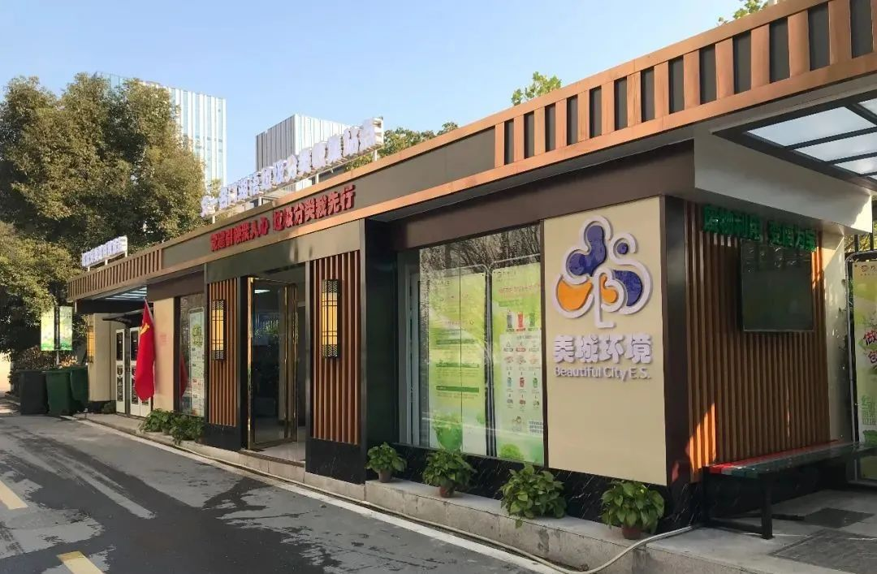滨湖新区文一名门湖语小区垃圾分类收集站点。
第三章 源头减量
第十三条 各类商品的生产者和销售者应当严格执行国家、省和市对限制产品过度包装的相关标准要求，减少包装材料的过度使用和包装性废物的产生。对列入国家强制回收目录的产品和包装物按照规定予以标注并进行回收，对其中可以利用的，由生产企业负责利用；因技术或者经济条件不适合利用的，由生产企业进行无害化处理。
第十四条 市场监督管理、邮政管理部门应当制定合肥市快递业绿色包装标准，对快递行业过度包装进行限制，促进快递包装物的减量化和循环使用。快递企业在本市开展经营活动的，应当使用电子运单和环保箱（袋）、环保胶带等环保包装。鼓励寄件人使用可降解、可循环使用的环保包装。鼓励采用以旧换新、网购送货回收包装物、押金返还等方式回收再生资源。
第十五条 餐饮、娱乐、宾馆等服务业经营者应当采取环保提示、价格优惠等措施，引导消费者减少或者不使用一次性消费品，不主动向消费者提供一次性用品。
第十六条 超市、商场、集贸市场等商品零售场所不得无偿或者变相无偿向消费者提供塑料购物袋。鼓励商品零售场所提供符合质量标准和环保要求的塑料购物袋替代品。
第十七条 国家机关、事业单位、社团组织、公共场所管理单位等公共机构应当节约集约利用资源，推行绿色办公，优先采购可循环利用、资源化利用的办公用品，减少一次性办公用品消耗。
第十八条 供销部门应当建立与再生资源利用相协调的生活垃圾回收体系，制定措施鼓励企业对塑料、玻璃等低附加值可回收物以及大件垃圾进行回收处理。鼓励建立再生资源回收利用信息化系统，提供回收种类、交易价格、回收方式等信息。
第四章 分类收运处理
第十九条 生活垃圾应当分类收集运输。按照市、区分级负责和垃圾分类转运的要求，市区餐饮服务、单位供餐产生的餐厨垃圾由市级招标企业上门收集，实行公交化直运模式；家庭厨余垃圾、其他厨余垃圾和其他垃圾由区级负责前端分类收集运至转运站中转或直接运至终端处理厂处置，市级负责转运站至终端处理厂的垃圾分类运输工作。
各区政府负责改造升级现有垃圾中转站或新建大型垃圾中转站，提高建筑、设备等密闭性能，有效处理臭气、渗滤液，配足配齐全密闭、低噪音、标识规范的分类收集运输车辆，建成与终端处置能力相匹配的中间转运体系。
厨余垃圾、其他垃圾要及时清运，根据产生量适当增加清运频次，确保日产日清；中转站及末端处理场所应根据分类收集转运需求，同步调整开闭站时间。
第二十条 生活垃圾应当分类处置。城市管理部门应当全力推进厨余垃圾处理项目、垃圾焚烧发电项目等设施建设。各县（市）区、开发区应当结合实际，探索装修及大件垃圾回收利用模式，建设满足辖区处理需求的装修及大件垃圾处理厂，力争到2022年底满足辖区装修及大件垃圾处理需要。
第五章 社会参与
第二十一条 强化媒体宣传力度，报刊、广播、电视、互联网等媒体应当进行生活垃圾分类知识公益宣传。户外广告发布者应当按照规定将生活垃圾分类公益广告纳入户外广告发布内容。
各地、各有关部门应当组织新闻媒体开展正面引导与舆论监督，支持第三方机构提供专业服务，指导行业协会制定自律规约，建立生活垃圾分类志愿者、社会监督员队伍。
第二十二条 发挥学校、工会、共青团、妇联、文明办等单位优势，开展学校、家庭、社区互动实践活动，合力推动生活垃圾分类。
全面普及生活垃圾分类知识，通过采取全员培训、集中培训与送教上门相结合的方式，扩大县区、街道（乡、镇）以及行业单位培训覆盖面，做到生活垃圾分类人人应知、人人应会。
第二十三条 教育部门应当将生活垃圾分类知识纳入生态文明教育内容，通过文明校园创建等方式，引导学生树立尊重自然、顺应自然、保护自然的发展理念，形成生活垃圾分类习惯，养成勤俭节约、低碳环保、自觉劳动的健康文明生活方式。
第二十四条 畅通公众监督渠道，通过公开监督电话、开通微信举报等方式，鼓励群众和社会各方举报混投、混运、不规范处置生活垃圾等行为。
第六章 监督管理
第二十五条 加强生活垃圾分类全流程、全链条监管。城市管理部门应当建设生活垃圾分类监管考核平台，整合构建分类投放、分类收集、分类运输和分类处置的全过程数据化、可视化、信息化支撑应用体系，为进一步做好源头减量、规范建设、奖惩处罚、资源化利用、成效评估提供依据，实现垃圾分类管理工作规范化、智能化、精细化、集约化、人性化。
第二十六条 按照属地管理原则，各区、街道、社区要强化监督检查，加大居民小区落实生活垃圾分类投放、分类收运的现场抽查力度，加强对环卫收运作业、分类处理企业专项监督考核。
第二十七条 城市管理部门应当加强对厨余垃圾交付质量的监督检查，积极稳妥推行“公共机构、企事业单位等不符合分类质量标准生活垃圾拒绝收运”倒逼机制。组织专项执法集中行动，逐步形成常态化执法机制。建立居民小区、单位分类投放管理责任人与分类收运作业企业的双向监督机制，完善科学合理的评价机制，鼓励第三方机构参与评估，适时公布评估结果。
第二十八条 住房保障和房产管理部门应当将生活垃圾减量和分类有关要求纳入物业服务考核的内容。对物业管理的区域，物业公司要做好垃圾分类的宣传发动和值守引导工作。
第二十九条 财政部门应当将生活垃圾分类宣传培训、入户指导、桶边督导和分类质量评估等所需经费纳入同级财政预算，逐步建立常态化财政资金投入机制。依法依规拓宽资金投入渠道，鼓励社会资本参与生活垃圾分类收集、运输和处理，积极运用政府和社会资本合作模式，探索特许经营、政府购买服务等方式参与生活垃圾分类工作，促进生活垃圾减量化、资源化和无害化处理。
第三十条 发展改革、城市管理部门应当完善生活垃圾处理收费制度，综合运用经济杠杆，逐步探索对非居民生活垃圾实行分类按量计费；生态环境、自然资源和规划、城市管理部门积极探索建立生活垃圾总量控制和跨区域处理生态补偿机制；市场监督管理、卫生健康、文化和旅游、机关事务管理等部门加快制定激励相关行业减少过度包装、一次性用品消耗的制度体系，进一步控制生活垃圾总量。
第七章 附 则
第三十一条 本细则自2021年3月1日起施行，有效期三年。
信息来源：合肥市人民政府发布
原标题：《《合肥市生活垃圾分类管理条例实施细则》3月1日起施行》

